VELOCIPIDE

- DIAGRAMMA DELLE CLASSI

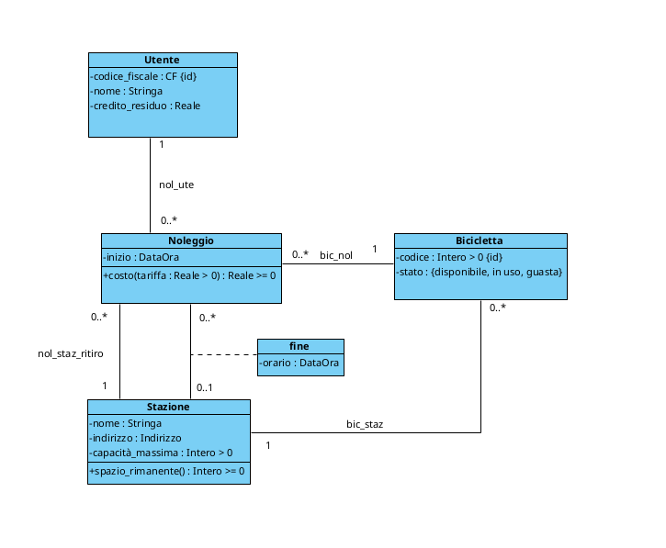
- SPECIFICA DEI TIPI DI DATO

- CF
[A-Z]{6}[0-9]{2}[A-Z][0-9]{2}[A-Z][0-9]{3}[A-Z]

- Indirizzo
(Via: Stringa, Civico: Intero > 0, CAP: [0-9]{5})

- SPECIFICA DELLE CLASSI

- Classe Noleggio

[V.Noleggio.no_fine_prima_inizio]
Sia termine:(this, s:Stazione):fine, allora:
- non può mai essere termine.orario <= this.inizio

costo(tariffa: Reale > 0): Reale >= 0
pre:
deve esistere un link del tipo (this, s:Stazione):fine
post:
sia termine:(this, s:Stazione):fine, allora:
- minuti = (termine.orario - this.inizio)/60

result = minuti * (tariffa/60)

- Classe Stazione

[V.Stazione.no_oltre_capacità_massima]
sia B l'insieme degli oggetti b:Bicicletta tale che:
- (b, this):bic_staz

non deve mai essere che:
- |B| > capacità_massima

spazio_rimanente(): Intero >= 0
pre:
nessuna
post:
sia B l'insieme degli oggetti b:Bicicletta tale che:
- (b, this):bic_staz

result = this.capacità_massima - |B|

- DIAGRAMMA DEGLI USE-CASE
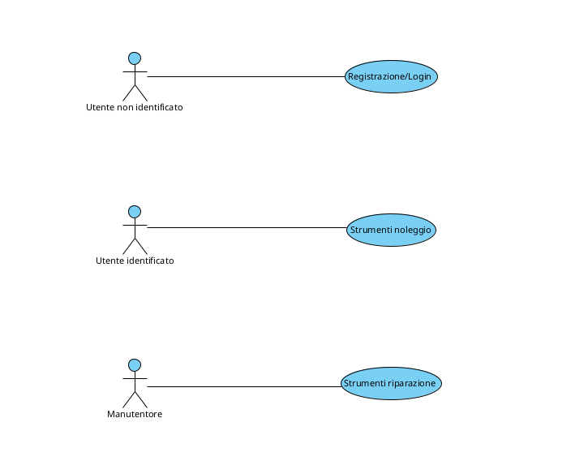

- SPECIFICHE DEGLI USE-CASE

- Use-Case Strumenti noleggio

inizia_noleggio(

b:Bicicletta,

s:Stazione

): Noleggio
pre:
b.stato deve essere "disponibile"

deve esistere il link (b, s):bic_staz

sia u:Utente l'istanza dell'attore che ha invocato lo use-case, allora:
- u.credito_residuo > 0
- non deve esistere un link (n:Noleggio, u):nol_ute senza
il link (n, s:Stazione):fine
post:
verrà creato e restituito un oggetto result:Noleggio, con
- result.inizio = adesso
- b.stato viene modificato in "in uso"

verranno creat i seguenti link:
- (result, u):nol_ute
- (result, s):nol_staz_ritiro
- (b, result):bic_nol

fine_noleggio(s:Stazione):
pre:
sia u:Utente l'istanza dell'attore che ha invocato lo use-case

deve esistere un link (n:Noleggio, u):nol_ute e,
non deve esistere il link (n, x:Stazione):fine

deve essere:
s.spazio_rimanente() > 0

post:
viene creato il seguente link:
- termine:(n, s):fine con termine.orario = adesso

sia b:Bicicletta per il quale esiste il link:
- (b, n):bic_nol

viene modificato b.stato in "disponibile"

viene distrutto il seguente link:
- (b, x:Stazione):bic_staz

viene creato il seguente link:
- (b, s):bic_staz

u.credito_residuo = u.credito_residuo - n.costo(tariffa)

- Use-Case Strumenti riparazione

imposta_guasto(b:Bicicletta):
pre:
b.stato deve essere != "in uso"
post:
b.stato = "guasta"

imposta_disponibile(b:Bicicletta):
pre:
b.stato deve essere = "guasta"
post:
b.stato = "disponibile"

